**Лаборатория машғулоти**

**Мавзу: Audio va video axborotlarni kodlash, ularni qayta ishlash**

**Ovozli axborot**

Fizika kursidan bizaga ma’lumki tovush – bu havoda, suvda yoki boshqa muhitda tarqaluvchi uzluksiz o’zgaruvchi amplituda (intensivlik) va chastotaga ega bo’lgan mehanik to’lqindir. Tovushli to’lqin gorizantal va vertical chiziqlarga bo’linadi. Gorizantal chiziqlar- bu tovushning darajalari, vertikal esa -1 sekunda ovozni darajasini olchovchi hajm(1 sekund o’lchov darajasi bu 1 gersga teng yoki chastota diskretizatsiyasi). Amplituda qancha baland bo’lsa, tovush ovozi shuncha baland bo’ladi; chastota qancha past bo’lsa, ton shuncha past bo’ladi. Ovoz toni esa ovozli to’lqinning chastotasi (yoki to’lqin davri) orqali aniqlanadi. Ovozning balandligi chastotaga bog’liq. Chastota yuqori bo’lgan sari ovoz balandroq bo’ladi. Ovoz chastotasi gerts (Gs) yoki kilogerts (KGs)da o’lchanadi. 1Gs=1/s, ya’ni 1Gsdagi tebranish davri 1s teng bo’lgan to’lqinga mos keladi.

Ovozning balandligi detsibellarda o’lchanib (DB) deb belgilaniladi. Ushbu o’lchov birligi Aleksandr Grema Bella nomiga berilgan.

Inson sekundiga 20 tebranish chastotadan 20000 tebranish chastotali ovozni, yani, maksimal intensivligi minimal intensivligidan 1014 martta (yuz ming millyart) katta bo’lgan intensivlik diapozonlik ovozlarni qabul qila oladi.

|  |  |
| --- | --- |
| **Ovoz** | **Balandligi (dB)** |
| *Inson qulog’ining sezgirligining quyi chegarasi* | *0* |
| *Yaproq shiviri* | *10* |
| *So’zlashuv* | *60* |
| *Avtomobil signali* | *90* |
| *Reaktiv dvigatel* | *120* |
| *Og’riqli qabul qilish chegarasi* | *140* |

Ovoz balandligi – bu ovozli tovush intensivligiga proportsional bo’lgan quvvat darajasidir.

**Vaqtinchalik ovozni diskretlash**

Uzluksiz ovoz to’lqini alohida kichik vaqtinchalik qismlarga bo’linadi. 1 sekunda o’lchangan ovozning diskretlash chastotasini diapazoni 8000-48000ga teng.

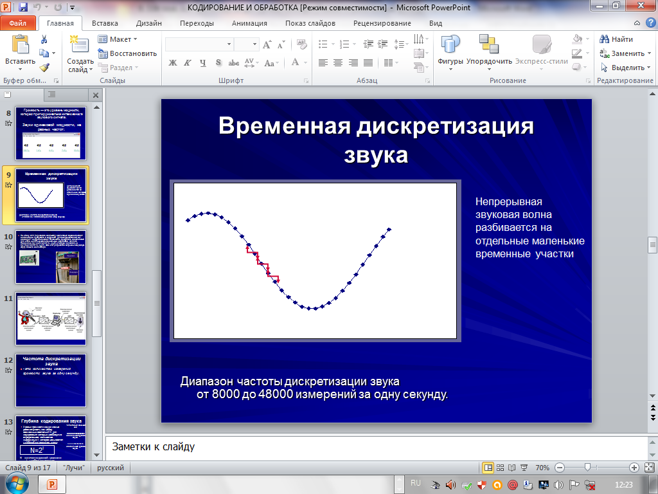

Shu sababli, uzluksiz ovozli signallarni kompuyuterga o’tkazishda ularni raqamlikka o’tkazish kerak va aksincha raqamli signallarrni kompuyuterda ovoz chiqarish uchun uzluksiz ovozli signalga o’tkazish kerak.

Buning uchun maxsus qurilma URO’Q (uzluksizdan raqamliga o’tkazuvchi qurilma), RUO’Q (raqamlidan uzluksizga o’tkazuvchi qurilma)lar qo’llaniladi.

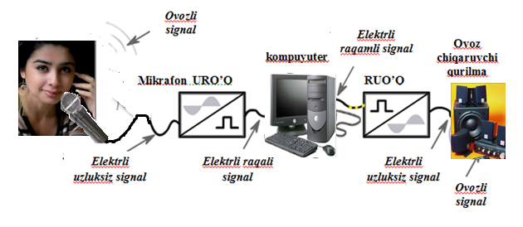

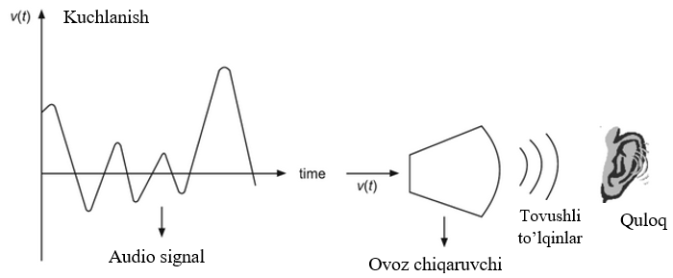[1]

Ovozning diskretlash chastotasi 1 sekunt ichida ovozni o’lchashlar soniga teng.

**Ovozni kodlash**

Ovozni balandlik darajasi miqdori, mumkin bo’lgan xolatlar to’plami (**N)** deb qaralsa, u holda, ovozni kodlashda ma’lum miqdordagi kodlash teranligi (**i)** deb nomlanuvchi axborotlar kerak bo’ladi. Ya’ni,

**N=2i**

**N**-ovoz darajalari miqdori.

**i**-kodlash teranligi.

Misol uchun, kodlash teranligi 16 ga teng bo’lganda ikkilikda ovozni eng quyi chegarasi 0000000000000000 va eng yuqori chegarasi 1111111111111111 ga teng bo’ladi.

Masala:

Ovozni kodlash teranligi 16 ga teng bo’lsa, u holda ovozni balandlik darajasining miqdori

N=2i =216=65536 ga teng.

**Raqamliga o’tkazilgan ovoz sifati**

Ovozni diskiretlashning teranligi va chastotasi qanchalik yuqori bo’lgan sari, raqamliga o’tkazilgan ovozni eshitish shunchalik sifatli bo’ladi.

Eng past sifatga, bitta ovozli yo’lakka yozilgan va sekundiga diskiretlash teranligi 8 bitga, chastotasi esa 8000ga teng bo’lgan telefon aloqasini (mono);

Eng yuqori sifatga, ikkita ovozli yo’lakka yozilgan va sekundiga diskiretlash teranligi 16 bitga, chastotasi esa 48000ga teng bo’lgan audio-CD (stereo) olsak bo’ladi.

Masalan: Bir sekunt davomida eshitiladigan o’rta sifatdagi ovoz (sekundiga 16 bit 24000 o’lchashlar soni)dan iborat raqamli stereo ovozli fayillarni axborat hajmini baholash uchun

16 бит * 24000 * 2 = 768000 бит

= (768000:8) байт = 96000 байт = (96000:1024) Кбайт = 93,75 Кбайт bajariladi.

**Topshiriqlar:**

* + - 1. 20 ta belgili matn UNI CODEdan ASCII kodga o’tkazilgan bo’lsa, axborotni hajmini aniqlang.
      2. 50 ta belgili matn ASCII dan UNI CODE kodga o’tkazilgan bo’lsa, axborotni hajmini aniqlang.
      3. 1 saxifa rasm ASCII da kodlangan, monitor (900; 700) o’lchamga ega bo’lsa, rasmli axorotni hajmini aniqlang.
      4. 2 saxifa rasm UNI CODEda kodlangan, monitor (800; 600) o’lchamga ega bo’lsa, rasmli axorotni hajmini aniqlang.
      5. Mono tovushli, chastotasi 48000 gerts, razresheniyasi 32 bit va 4 minutli ovozli fayl berilgan bo’lsa, axborot hajmini toping.
      6. 256 xil rang, 7,5х12,5 ekran 432х1024 bit xotira хоtirа bo’lsa, 1 diyumda nechta nuqta mavjud?
      7. Displey ekrani 1024 x 512 nuqtali imkoniyatga ega, har bir nuqta o’z navbatida 256 rangdan biriga kirishi mumkin. Videoxotirada “bir ekran” axborotni eslab qolish uchun necha bit zarur bo’ladi?
      8. Grafik ekranning nuqtasi oq, sariq, qizil yoki yashil ranglarning birida bo’lishi kerak. har bir pikselni kodlash uchun qanday hajmdagi videoxotira ajratilishi lozim?
      9. Modem 33600 bit/sekund tezlikda ishlashi lozim. Lekin ba'zi sabablarga ko'ra tezlik 20% kamaygan. 2 Mb va 682 Kb o'lchamdagi fayllarni tortib olish uchun qancha minut va sekund talab etiladi?

**Foydalaniladigan adabiyotlar ro‘yxati:**

1. V. Rajaraman. Introduction to information technology (second edition). India, 2013.
2. M.T.Azimjanova, Muradova, M.Pazilova. Informatika va axborot texnologiyalari. O‘quv qo‘llanma. T.: “O‘zbekiston faylasuflari milliy jamiyati”, 2013 y.
3. M.Aripov, M.Muhammadiyev. Informatika, informasion texnologiyalar. Darslik. T.: TDYuI, 2004 y.
4. Sattorov A. Informatika va axborot texnologiyalari. Darslik. Т.:, “O‘qituvchi”, 2011 y.

**Elektron ta’lim resurslari**

1. www. pedagog. uz
2. www. Ziyonet. uz
3. www. edu. uz
4. <http://www.ctc.msiu.ru/materials/Book1,2/index1.html>
5. <http://www.ctc.msiu.ru/materials/CS_Book/A5_book.tgz>
6. <http://www.cs.ifmo.ru/docs/case/>
7. http://[www.informic.ru](http://www.informic.ru)
8. http://[www.informaty.ru](http://www.informaty.ru)
9. http://[www.informatika.ru](http://www.informatika.ru)
10. http://[www.informatic.ru](http://www.informatic.ru)
11. <http://www.cs.ifmo.ru/docs/case/>

1. V. Rajaraman, Introduction to Information technology (second edition), PHI Learing Private Limited, India 2013 y. 7 p.